中國文化大學教育部高等教育深耕計畫成果紀錄表

子計畫 | USR Hub媒體素養教育教師培育及課程實踐
具體作法 | 營隊工作坊
主題 | 影片工作坊-創作技術實務
內容  （活動內容簡述/執行成效） | 主辦單位：大眾傳播學系  活動日期：111年5月1日08:00~10:00  111年5月8日08:00~10:00  活動地點：中國文化大學 曉峰紀念館 攝影棚  主 講 者：陳柏勝  內 容：  老師以自身的創作經驗為例，分享在攝影棚操作攝影機及燈光設備應注意的事項，同時也針對攝影機的參數設定進行較為深入的講解，除了攝影機操作之外，攝影棚工作最重要的就是將燈光打得很均勻，這樣之後課程中若使用AE簡單的將視覺特效運用時才會更加順利，而現在網路影片中，許多Youtuber也會將特效用於創作中。  在教導燈光的過程中相當注重細節，其中包含了燈光的架設，以及角度、亮度等等因素都要考量在畫面中，因為素材若有陰影的情況下做去背是不太容易的，因此要如何架設燈具以及周邊的柔光布罩去消除陰影非常的重要。  由於本系許多實作課都會在這間攝影棚中進行，因此老師也很仔細的講解，同時也讓學生進行實務操作練習，讓同學們討論，發想自己的創作計畫。老師鼓勵大家希望同學們不要害怕摸器材並且從中培養耐心與一技之長，未來求學中或參與劇組的拍攝工作，精進自己的技巧，以支持自己的創作熱忱。
活動照片  (檔案大小以不超過2M為限) | 活動照片電子檔名稱  (請用英數檔名) | 活動照片內容說明(每張20字內)
 | 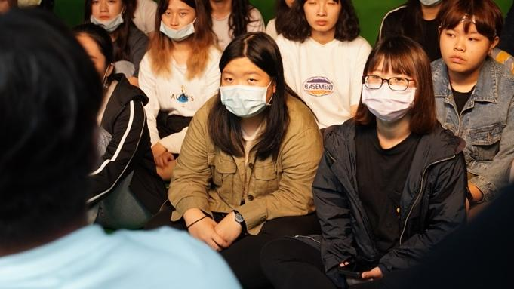 | 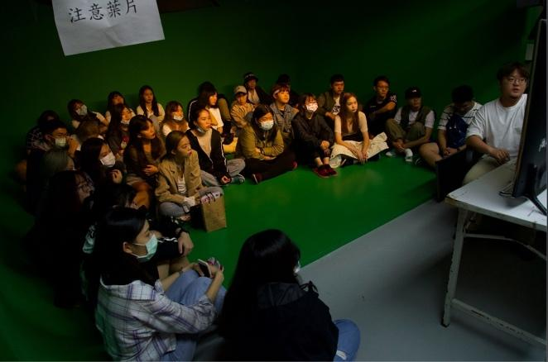
 | 學生聽講 | 學生聽講
 | 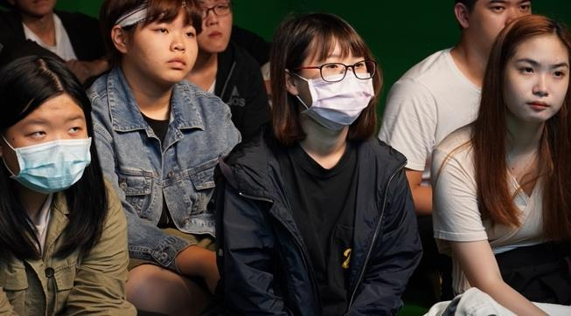 | 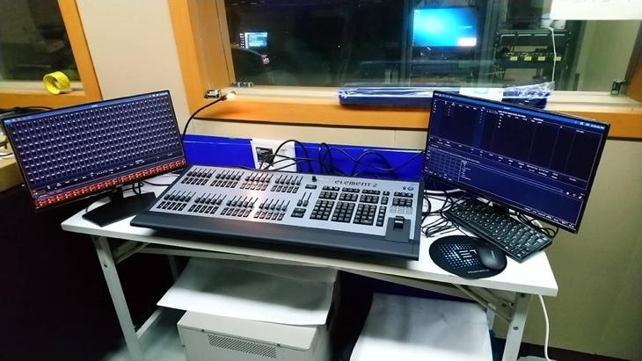
 | 學生提問時間 | 操作燈光控制器

